TRƯỜNG ĐẠI HỌC BÁCH KHOA
KHOA Công Nghệ Thông Tin
BỘ MÔN: Công Nghệ Phần Mềm
ĐỀ THI VÀ BÀI LÀM
Tên học phần: Math for CS
Mã học phần: Hình thức thi: Tự luận có giám sát
Đề số: 01/02 Thời gian làm bài: 90 phút (không kể thời gian chép/phát đề)
Được sử dụng tài liệu khi làm bài.

Họ tên: Trịnh Minh Đạt Lớp: 23D_DT1 MSSV: 102230180

Sinh viên làm bài trực tiếp trên tệp này, lưu tệp với định dạng MSSV_HọTên.pdf và nộp bài thông qua MSTeam:
Câu 1 ( 4 điểm): Viết chương trình nhập mã số sinh viên của bản thân(N) , thực hiện các công việc sau:
- Hãy viết hàm để phân tích N ra hữu hạn các số nguyên tố
# Trả lời: Dán code vào bên dưới:

import math

def is_prime(n):
if n <= 1:
return False
for i in range(2, int(math.sqrt(n)) + 1):
if n % i == 0:
return False
return True

def prime_factorize(n):
primes = []
exponents = []
for x in range(2, int(math.sqrt(n)) + 1):
if is_prime(x):
if n % x == 0:
count = 0
while n % x == 0:
n //= x
count += 1
primes.append(x)
exponents.append(count)
if n > 1:
primes.append(n)
exponents.append(1)
return primes, exponents

def main():
n = int(input("Nhập vào số n: "))

if is_prime(n):
print(f"{n} là số nguyên tố!")
else:
print(f"{n} không phải là số nguyên tố!")

primes, exponents = prime_factorize(n)

print(f"Tích các thừa số nguyên tố của {n} là:")
print(f"{n} =", end=" ")
for i in range(len(primes)):
print(f"{primes[i]}", end="")
if exponents[i] > 1:
print(f"^{exponents[i]}", end="")
if i < len(primes) - 1:
print(" * ", end="")
print()

if __name__ == "__main__":
main()

# Trả lời: Dán kết quả thực thi vào bên dưới:

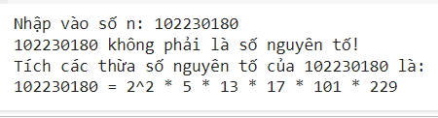

- Áp dụng câu a) hãy viết hàm tính tổng các ước của N
# Trả lời: Dán code vào bên dưới

import math

def is_prime(n):
if n <= 1:
return False
for i in range(2, int(math.sqrt(n)) + 1):
if n % i == 0:
return False
return True

def prime_factorize(n):
primes = []
exponents = []
for x in range(2, int(math.sqrt(n)) + 1):
if is_prime(x):
if n % x == 0:
count = 0
while n % x == 0:
n //= x
count += 1
primes.append(x)
exponents.append(count)
if n > 1:
primes.append(n)
exponents.append(1)
return primes, exponents

def sum_of_divisors(n):
primes, exponents = prime_factorize(n)
total_sum = 1

for i in range(len(primes)):
prime = primes[i]
exp = exponents[i]

sum_for_prime = sum(prime**k for k in range(exp + 1))
total_sum *= sum_for_prime

return total_sum

def main():
n = int(input("Nhập vào số n: "))

if is_prime(n):
print(f"{n} là số nguyên tố!")
else:
print(f"{n} không phải là số nguyên tố!")

primes, exponents = prime_factorize(n)

print(f"Tích các thừa số nguyên tố của {n} là:")
print(f"{n} =", end=" ")
for i in range(len(primes)):
print(f"{primes[i]}", end="")
if exponents[i] > 1:
print(f"^{exponents[i]}", end="")
if i < len(primes) - 1:
print(" * ", end="")
print()

total_sum = sum_of_divisors(n)
print(f"Tổng các ước của {n} là: {total_sum}")

if __name__ == "__main__":
main()

- Áp dụng câu a) hãy viết hàm tính tích các ước của N
# Trả lời: Dán code vào bên dưới

import math

def is_prime(n):
if n <= 1:
return False
for i in range(2, int(math.sqrt(n)) + 1):
if n % i == 0:
return False
return True

def prime_factorize(n):
primes = []
exponents = []
for x in range(2, int(math.sqrt(n)) + 1):
if is_prime(x):
if n % x == 0:
count = 0
while n % x == 0:
n //= x
count += 1
primes.append(x)
exponents.append(count)
if n > 1:
primes.append(n)
exponents.append(1)
return primes, exponents

def sum_of_divisors(n):
primes, exponents = prime_factorize(n)
total_sum = 1

for i in range(len(primes)):
prime = primes[i]
exp = exponents[i]
sum_for_prime = sum(prime**k for k in range(exp + 1))
total_sum *= sum_for_prime

return total_sum

def product_of_divisors(n):
primes, exponents = prime_factorize(n)

total_divisors = 1
for exp in exponents:
total_divisors *= (exp + 1)

product = n ** (total_divisors // 2)

return product

def main():
n = int(input("Nhập vào số n: "))

if is_prime(n):
print(f"{n} là số nguyên tố!")
else:
print(f"{n} không phải là số nguyên tố!")

primes, exponents = prime_factorize(n)

print(f"Tích các thừa số nguyên tố của {n} là:")
print(f"{n} =", end=" ")
for i in range(len(primes)):
print(f"{primes[i]}", end="")
if exponents[i] > 1:
print(f"^{exponents[i]}", end="")
if i < len(primes) - 1:
print(" * ", end="")
print()

total_product = product_of_divisors(n)
print(f"Tích các ước của {n} là: {total_product}")

if __name__ == "__main__":
main()

- Hãy viết hàm để xác định các số hoàn hảo không vượt quá N
# Trả lời: Dán code vào bên dưới

import math

def is_prime(n):
if n <= 1:
return False
for i in range(2, int(math.sqrt(n)) + 1):
if n % i == 0:
return False
return True

def find_perfect_numbers(limit):
perfect_count = 1
p = 2
while True:
mersenne_prime = 2**p - 1
if is_prime(mersenne_prime):
perfect_number = (2**(p-1)) * mersenne_prime
if perfect_number > limit:
break
print(f"{perfect_count}. {perfect_number} là số hoàn hảo!")
perfect_count += 1
p += 1

def main():
n = int(input("Nhập vào số n: "))
print(f"Các số hoàn hảo từ 1 đến {n} là:")
find_perfect_numbers(n)

if __name__ == "__main__":
main()

# Trả lời: Dán kết quả thực thi vào bên dưới:

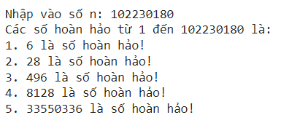

Câu 2 (3 điểm): Phân rã ma trận A (nếu mã số sinh viên là số lẽ thì thực hiện phân rã Cholesky, còn mã sinh viên là chẳn thì thực hiện phân rã SVD)
- Hãy trình bày điều kiện của ma trân A để thực hiện phân rã Cholesky / SVD.
# Trả lời: Trình bày điều kiện vào bên dưới:

Không cần điều kiện của ma trận A để thực hiện phân rã SVD.

- Hãy dùng sơ đồ khối để miêu tả thuật toán phân rã Cholesky / SVD.
# Trả lời: Dán sơ đồ khối vào đây vào bên dưới ( khuyến khích dùng io draw)

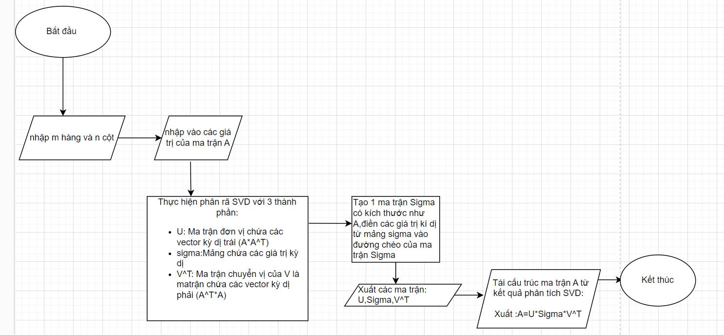
- Viết hàm để thực thi phân rã Cholesky / SVD.
# Trả lời: Dán code vào bên dưới

import numpy as np

def svd_decomposition(A):
"""Performs Singular Value Decomposition (SVD) of matrix A."""
U, sigma, VT = np.linalg.svd(A)

# Create a diagonal matrix for sigma
Sigma = np.zeros((A.shape[0], A.shape[1]))
np.fill_diagonal(Sigma, sigma)

return U, Sigma, VT

def main():
# Input the size of the matrix (rows and columns)
m = int(input("Enter the number of rows (m): "))
n = int(input("Enter the number of columns (n): "))

# Input matrix A from user
print("Enter matrix A:")
A = np.zeros((m, n))
for i in range(m):
for j in range(n):
A[i, j] = float(input(f"A[{i+1},{j+1}]: "))

# Perform SVD decomposition
U, Sigma, VT = svd_decomposition(A)

# Display the results
print("\nMatrix A:")
print(A)
print("\nMatrix U (Left Singular Vectors):")
print(U)
print("\nDiagonal Matrix Σ (Singular Values):")
print(Sigma)
print("\nMatrix V^T (Right Singular Vectors):")
print(VT)

# Verify decomposition by reconstructing A
A_reconstructed = np.dot(U, np.dot(Sigma, VT))
print("\nReconstructed Matrix A (UΣV^T):")
print(A_reconstructed)

if __name__ == "__main__":
main()

# Trả lời: Minh hoạ kết quả vào bên dưới

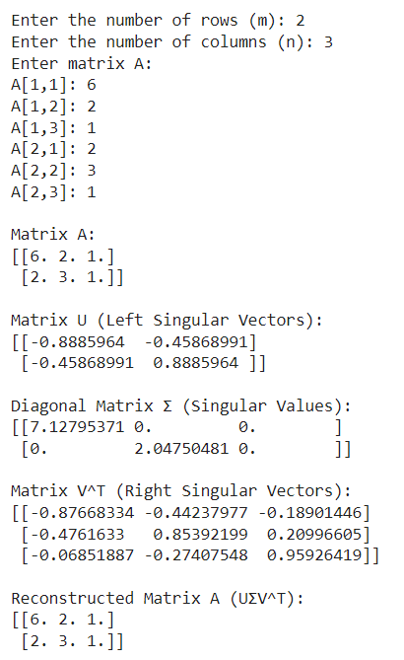

Câu 2 (3 điểm): Cho không gian Oxy và 7 điểm tương ứng như hình vẽ dưới:
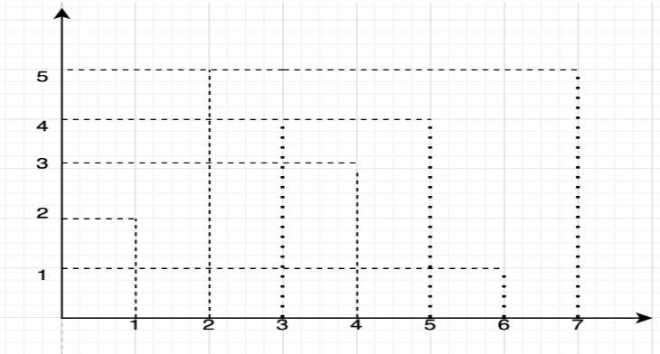

- Dùng sơ đồ khối để mô tả thuật toán xác định khoảng cách ngắn nhất giữa 2 điểm trong N điểm( thuật toán đảm bảo nlog(n)
# Trả lời: Dán sơ đồ khối vào bên dưới:
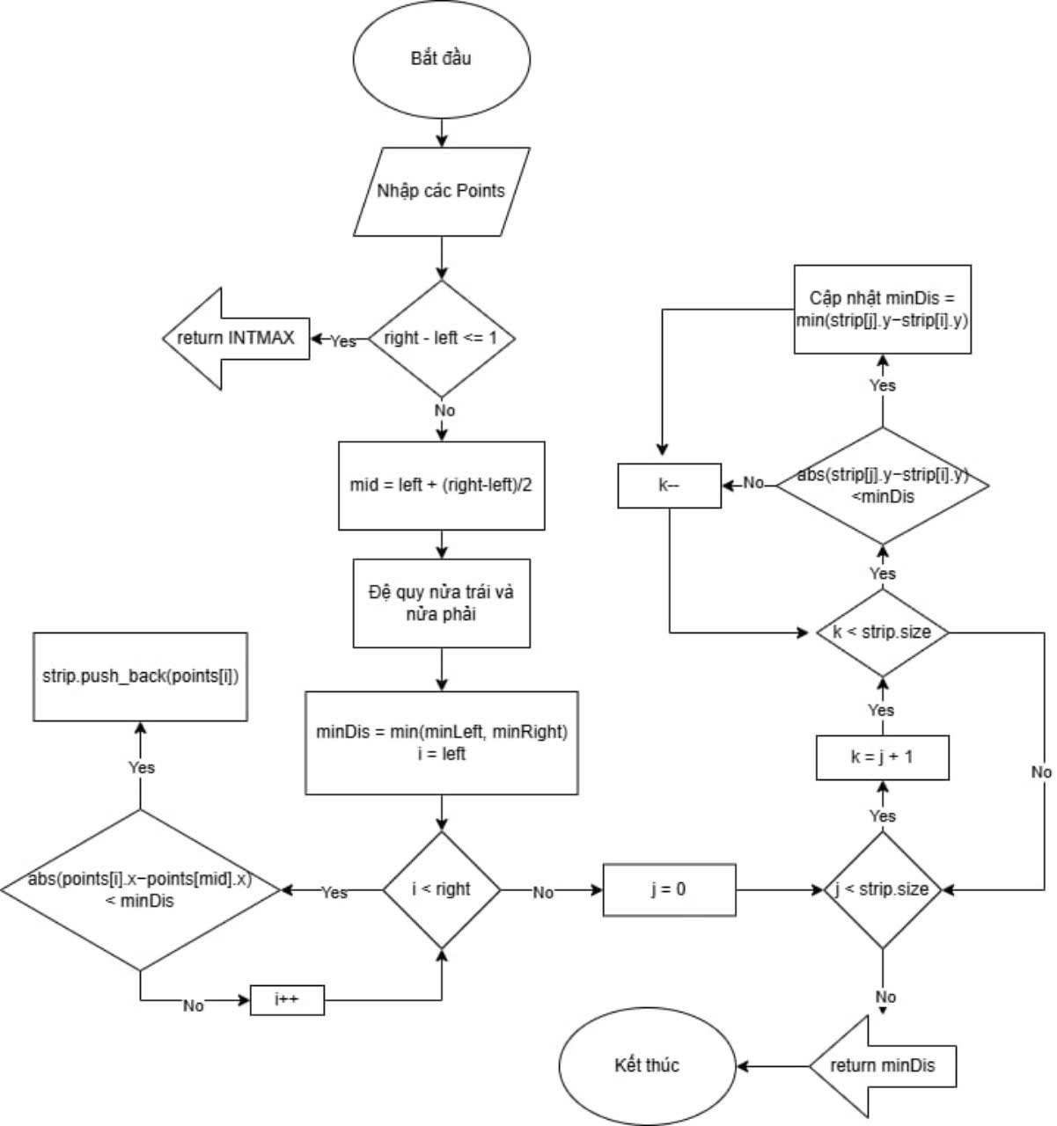
- Viết chương trình dạng hàm mô tả thuật toán ở câu a)
# Trả lời: viết câu trả lời vào bên dưới:
def manhattan_distance(p1, p2):
"""Tính khoảng cách Manhattan giữa hai điểm p1 và p2."""
return abs(p1[0] - p2[0]) + abs(p1[1] - p2[1])

def find_min_manhattan_distance(points):
"""Tìm tất cả các cặp điểm có khoảng cách Manhattan ngắn nhất."""
min_distance = float('inf')
closest_pairs = []

for i in range(len(points)):
for j in range(i + 1, len(points)):
distance = manhattan_distance(points[i], points[j])
if distance < min_distance:
min_distance = distance
closest_pairs = [(points[i], points[j])]
elif distance == min_distance:
closest_pairs.append((points[i], points[j]))

return min_distance, closest_pairs

def main():
N = int(input("Nhập số lượng điểm N: "))

points = []
for i in range(N):
x = int(input(f"Nhập tọa độ x của điểm {i+1}: "))
y = int(input(f"Nhập tọa độ y của điểm {i+1}: "))
points.append((x, y))

min_distance, closest_pairs = find_min_manhattan_distance(points)

print(f"Khoảng cách Manhattan ngắn nhất là {min_distance}.")
print("Các cặp điểm có khoảng cách ngắn nhất:")
for p1, p2 in closest_pairs:
print(f"Điểm {p1} và {p2}")

if __name__ == "__main__":
main()

# Trả lời: Dán kết quả minh hoạ 7 điểm đã cho
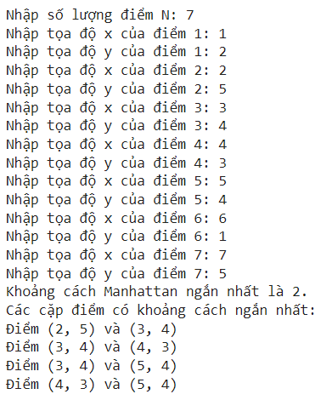

Đà Nẵng, ngày 04 tháng 10 năm 2024
GIẢNG VIÊN BIÊN SOẠN ĐỀ THI | TRƯỞNG BỘ MÔN
 | (đã duyệt)

